# Latihan 1

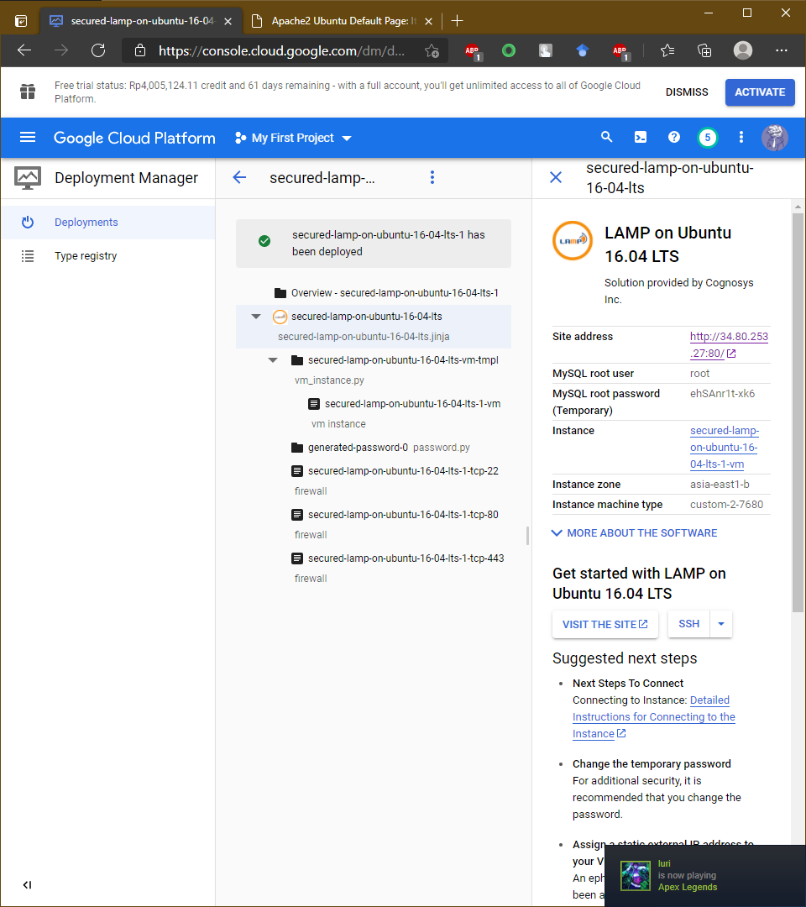

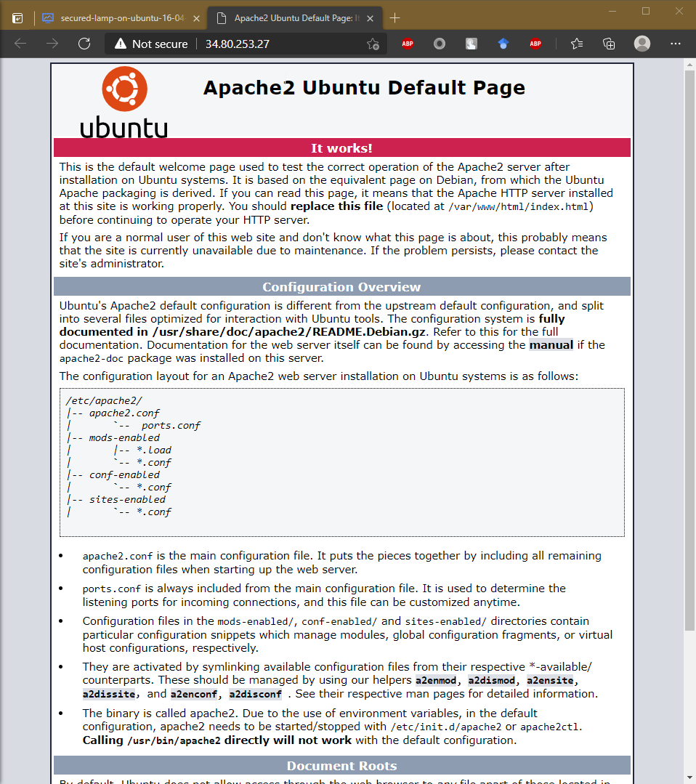

# Latihan 2

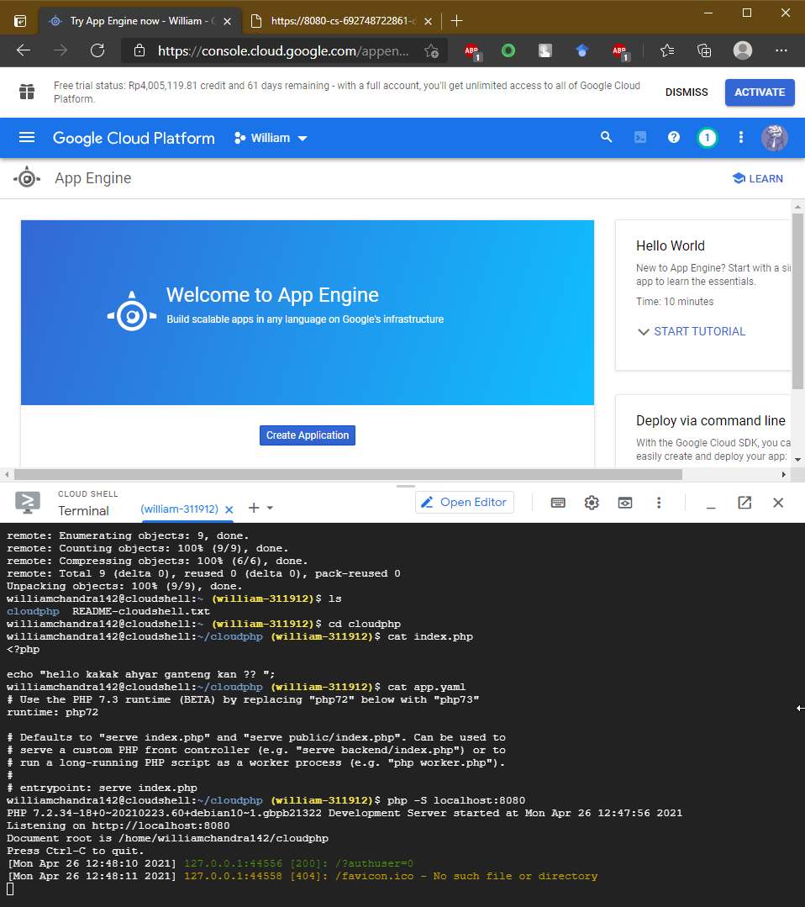

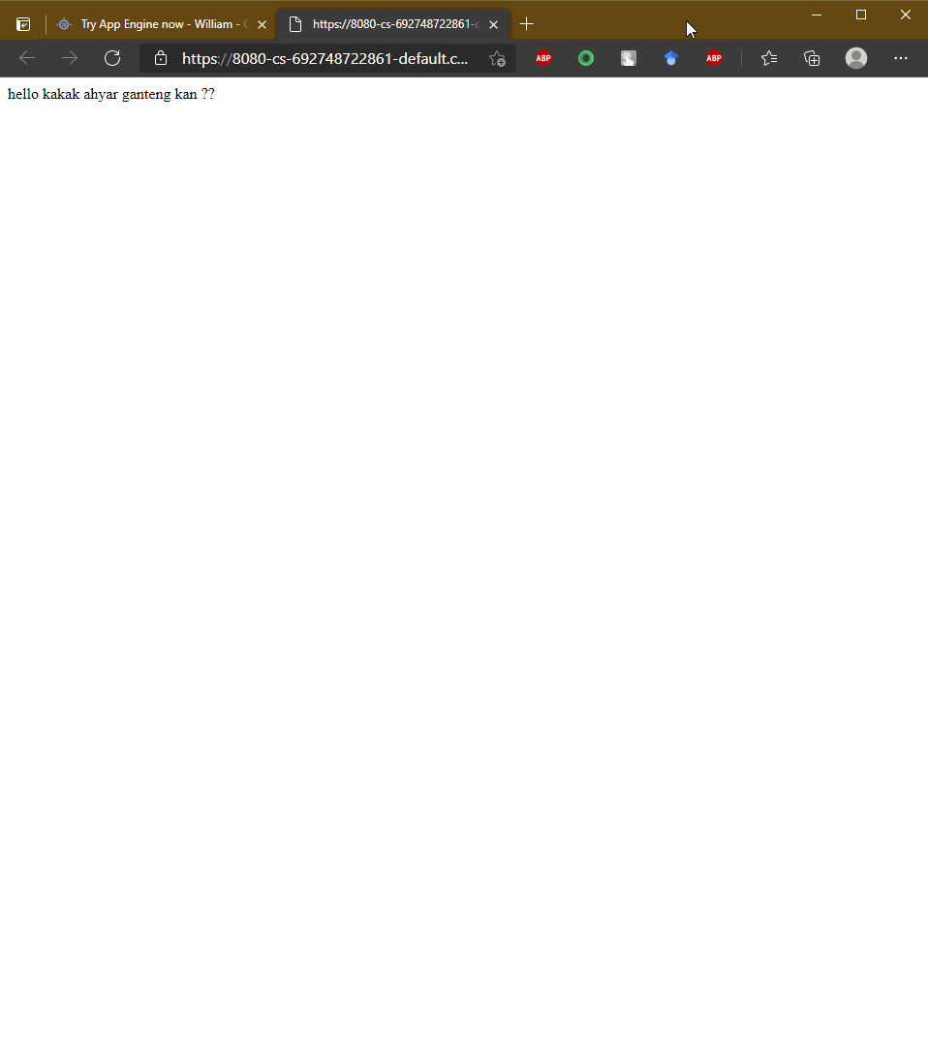

Deployment

Untuk commandnya hilang, karena pada saat selesai mengerjakan koneksi ke google cloud shell hilang, kemudian pada saat reconnect tampilan berubah menjadi gambar di bawah

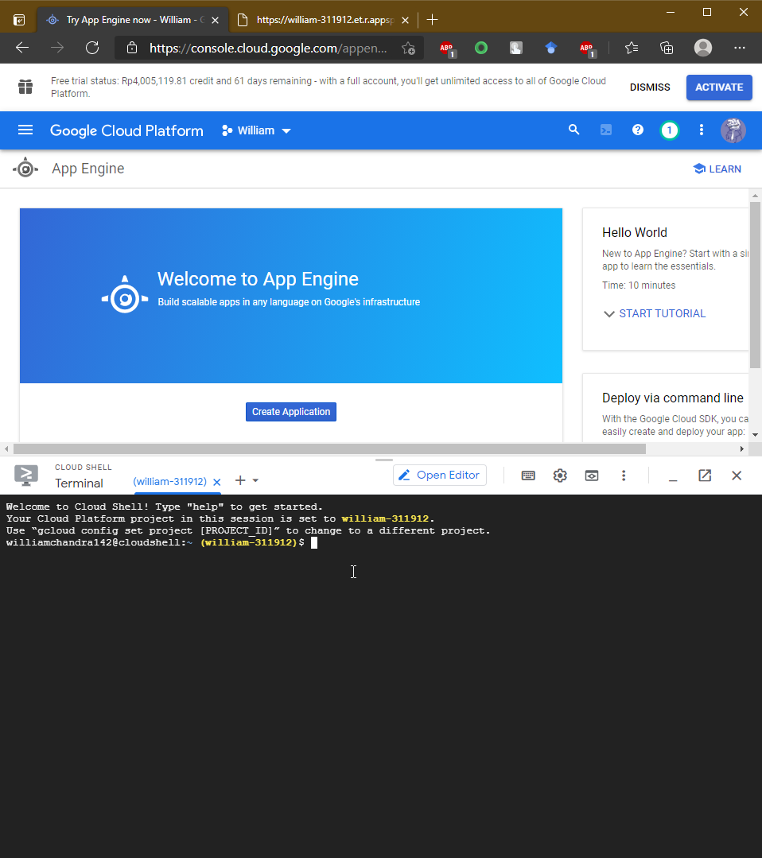

Setelah deploy:

